**ASSUNTO: REQUEIRO INFORMAÇÕES SOBRE DIÁRIAS PARA PACIENTES DO SUS QUE NECESSITAM DE ATENDIMENTO FORA DO MUNICÍPIO.**

**DESPACHO:**

**SALA DAS SESSÕES ____/____/_____**

**PRESIDENTE DA MESA**

**REQUERIMENTO Nº DE 2023**

**SENHOR PRESIDENTE,**

**SENHORAS E SENHORES VEREADORES,**

Uma vez que fui procurada por munícipes solicitando informações sobre diárias pagas para pacientes do SUS que necessitam de atendimento fora do município. Nesses casos pacientes com câncer. Porém, além de pacientes acometidos desta doença, desejo saber também dos demais beneficiários. Assim:

**REQUEIRO** a Mesa, após ouvir o douto plenário que oficie o Exmo. Sr. Prefeito Municipal, Dr. Paulo de Oliveira e Silva, através da Secretaria competente, a fim de fornecer informações sobre quem são os pacientes beneficiários com as diárias para atendimento fora do município, como deve ser o procedimento para requerer, quais os requisitos para contemplação, qual o valor deste benefício (total e individual), de qual fonte é retirada e quantos pacientes receberam em 2022 e 2023. Para finalizar, se existe um limite ou meta de destinação.

**Sala das Sessões “VEREADOR SANTO RÓTOLLI”, em 24 de abril de 2023.**

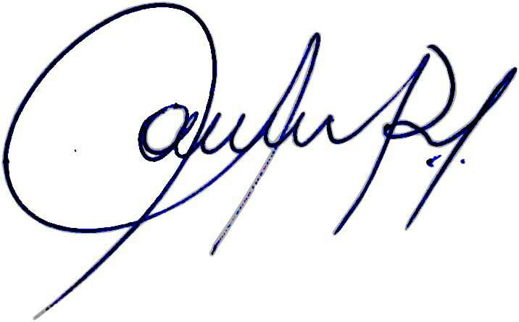

**Vereadora e Investigadora da Polícia Civil Sonia Regina Rodrigues Módena**

**“Sonia Módena”**

Presidente da Comissão de Ética, Presidente da Comissão de Defesa e Direito dos Animais e membro da Frente Parlamentar da Agricultura e Agronegócio.